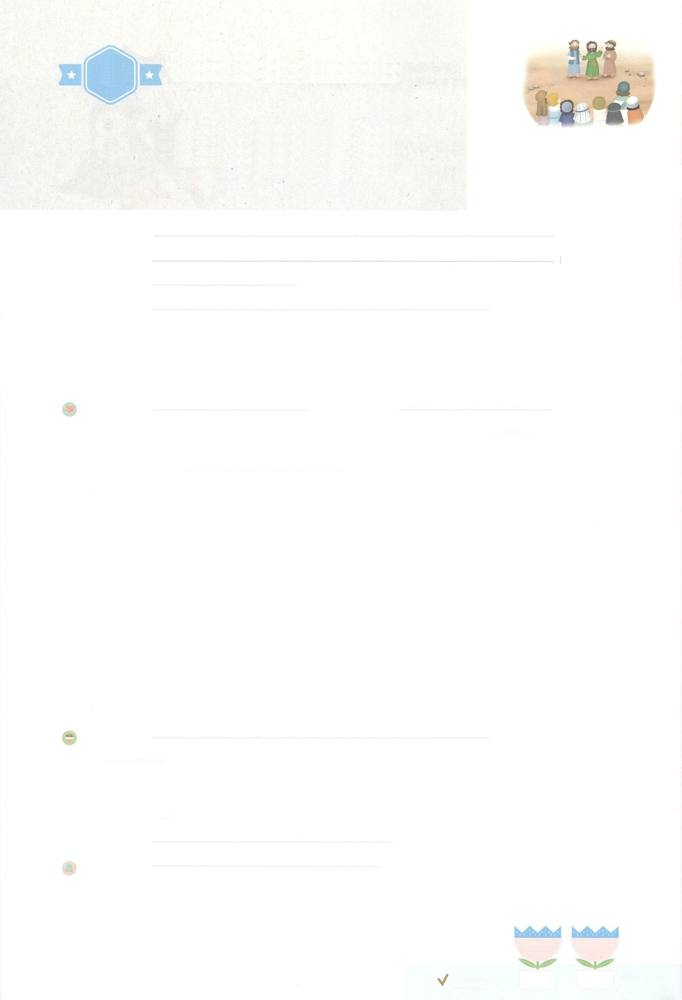

れいはいはさいこうのしゅくふく

まいにち

れいはい

あらかじめ　あじわった

　　　　　せんきょう

いのり　　　　　　　　　　　　　　　　　　　　　　　　　　　　　　　　　　　　　　　　　　しかいしゃ

しとしんじょう　　　　　　　　　　　　　　　　　　　　　　　　　　　　　　　　　　　　　　みんなで

さんび　　しんさんびか199ばん（きゅう234ばん）「よにもとうとくきよきふみあり」、このゆめはべつもの（2021ねんこどもさんび)

せいしょ　　　　　　　　　　　　　　　　　　　　　　　　　　　　　　　　　　11:19

**11:19**さて、ステパノのことからこったによってらされたは、フェニキヤ、キプロス、アンテオケまでもんでったが、ユダヤのにはだれにも、みことばをらなかった。

みことば　　　　　　　　　あらかじめ　あじわった　せんきょう　　　　　　　しかいしゃ

　はイエスをじたをしていたパウロをんで、とたちにを

えるようにされました。**ステパノ**ののあと、**らされた**たちは、あちこちに

をえました。しかしそのとき、たちはユダヤだけにをえていました。

　ところが、**アンテオケ**で**ギリシヤ**にもをえたところ、くのギリシヤがじる

ようになりました。アンテオケは、はじめてのをわうになりました。

ききんがこったときは、しんでいたエルサレムをけました。パウロは、キプロス、

ピリピ、エペソで、イエス・キリストのによって、にせ、、につかれた

をいやしました。

　はユダヤだけではなく、すべてのにをえることをっておられました。

いまも、237か、5000にをえることをっておられます。

いのり　　　　　　　　　　　　　　　　　　　　　　　　　　　　　　　　　いっしょに　おおきなこえで

いのりましょう

かみさま　ありがとうございます！　みざの　しゅくふくと　じくうを　ちょうえつする　こたえに

よって　ぜんせかい237かこくと　5000しゅぞくに　ふくいんの　ひかりを　てらしますように。

いきておられる　イエス・キリストの　みなによって　おいのりします。アーメン

しゅのいのり　　　　　　　　　　　　　　　　　いっしょに　しゅのいのりを　いのって　れいはいを　おえましょう

フォーラム　　　　　　　　　　　　　　　　　　きょうの　みことばを　きいて　パパとママと　はなしを　しましょう

　　　　　　　　　　　　　　　　　　　　　　　　　　　　 　　29日　　 　30日

まいにち

　　　　　　　　　　　　 　　　　　　　　　　　　　　　　　　　　　　　　　　　 チェックしよう げつよう　　　かよう

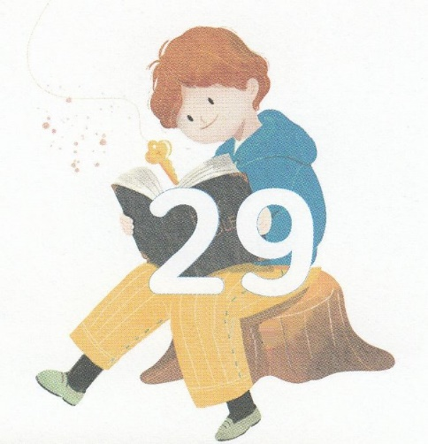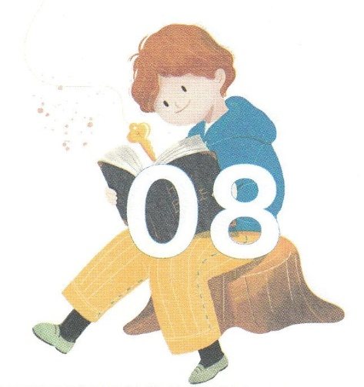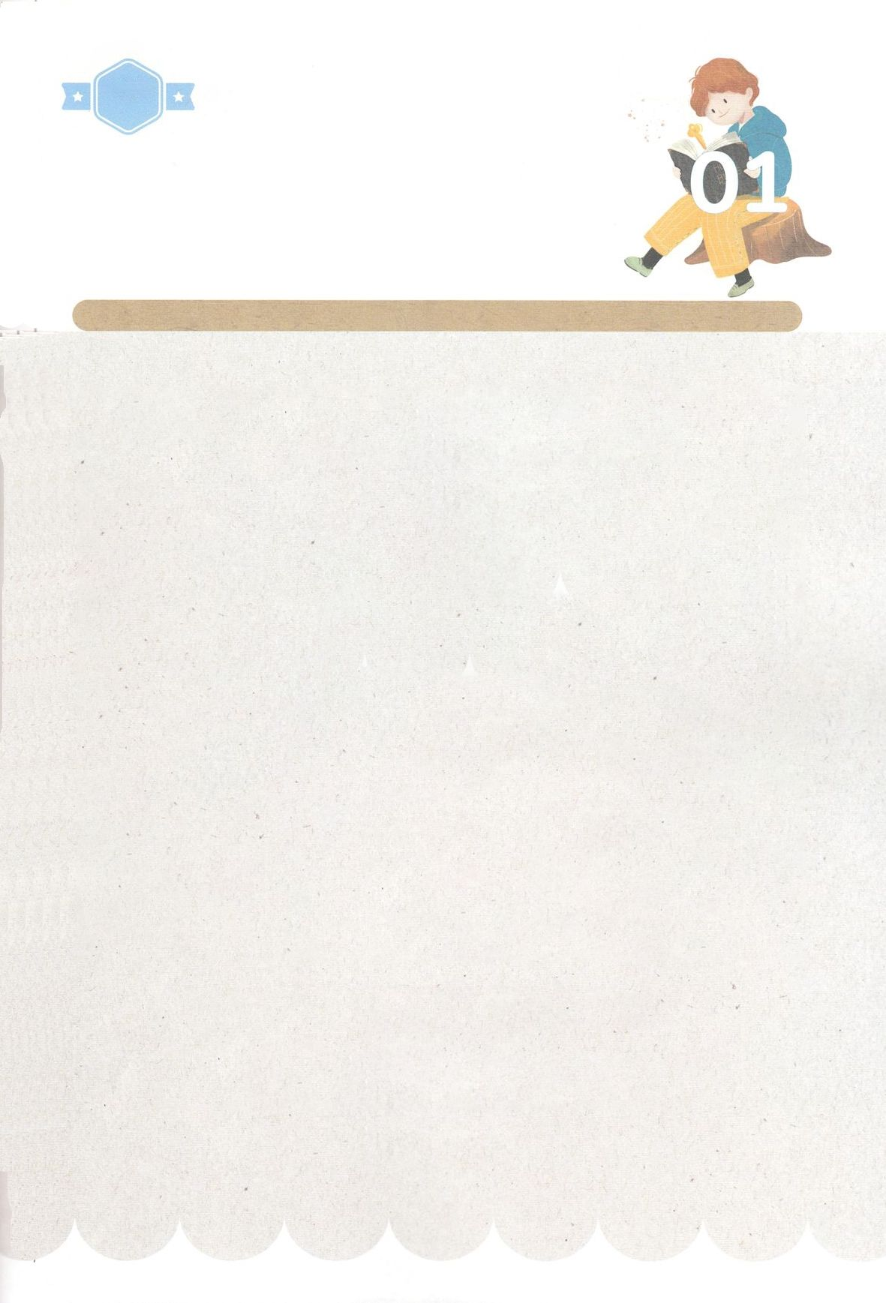

１３３とは、みことばを　１にち　３かい　３かいずつ　よめば

　　　　　　　　いっしゅうかんに　おぼえることが　できるという　いみです。

あまくて　ふしぎな　かみさまの　みことばを　まいにち　よみましょう。

よく　みえる　ところに　はっておいて　いっしゅうかん

くりかえし　よんで　みことばを　おぼえましょう

あま～い

１３３

みことば　あんしょう

**げつようび**

**さて、ステパノの　ことから**

**おこった　はくがいによって　ちらされた　ひとびとは、**

**フェニキヤ、キプロス、**

**アンテオケまでも**

**すすんで　いったが、**

**ユダヤじん　いがいの**

**ものには　だれにも、**

**みことばを　かたらなかった。**

しと11しょう19せつのみことば

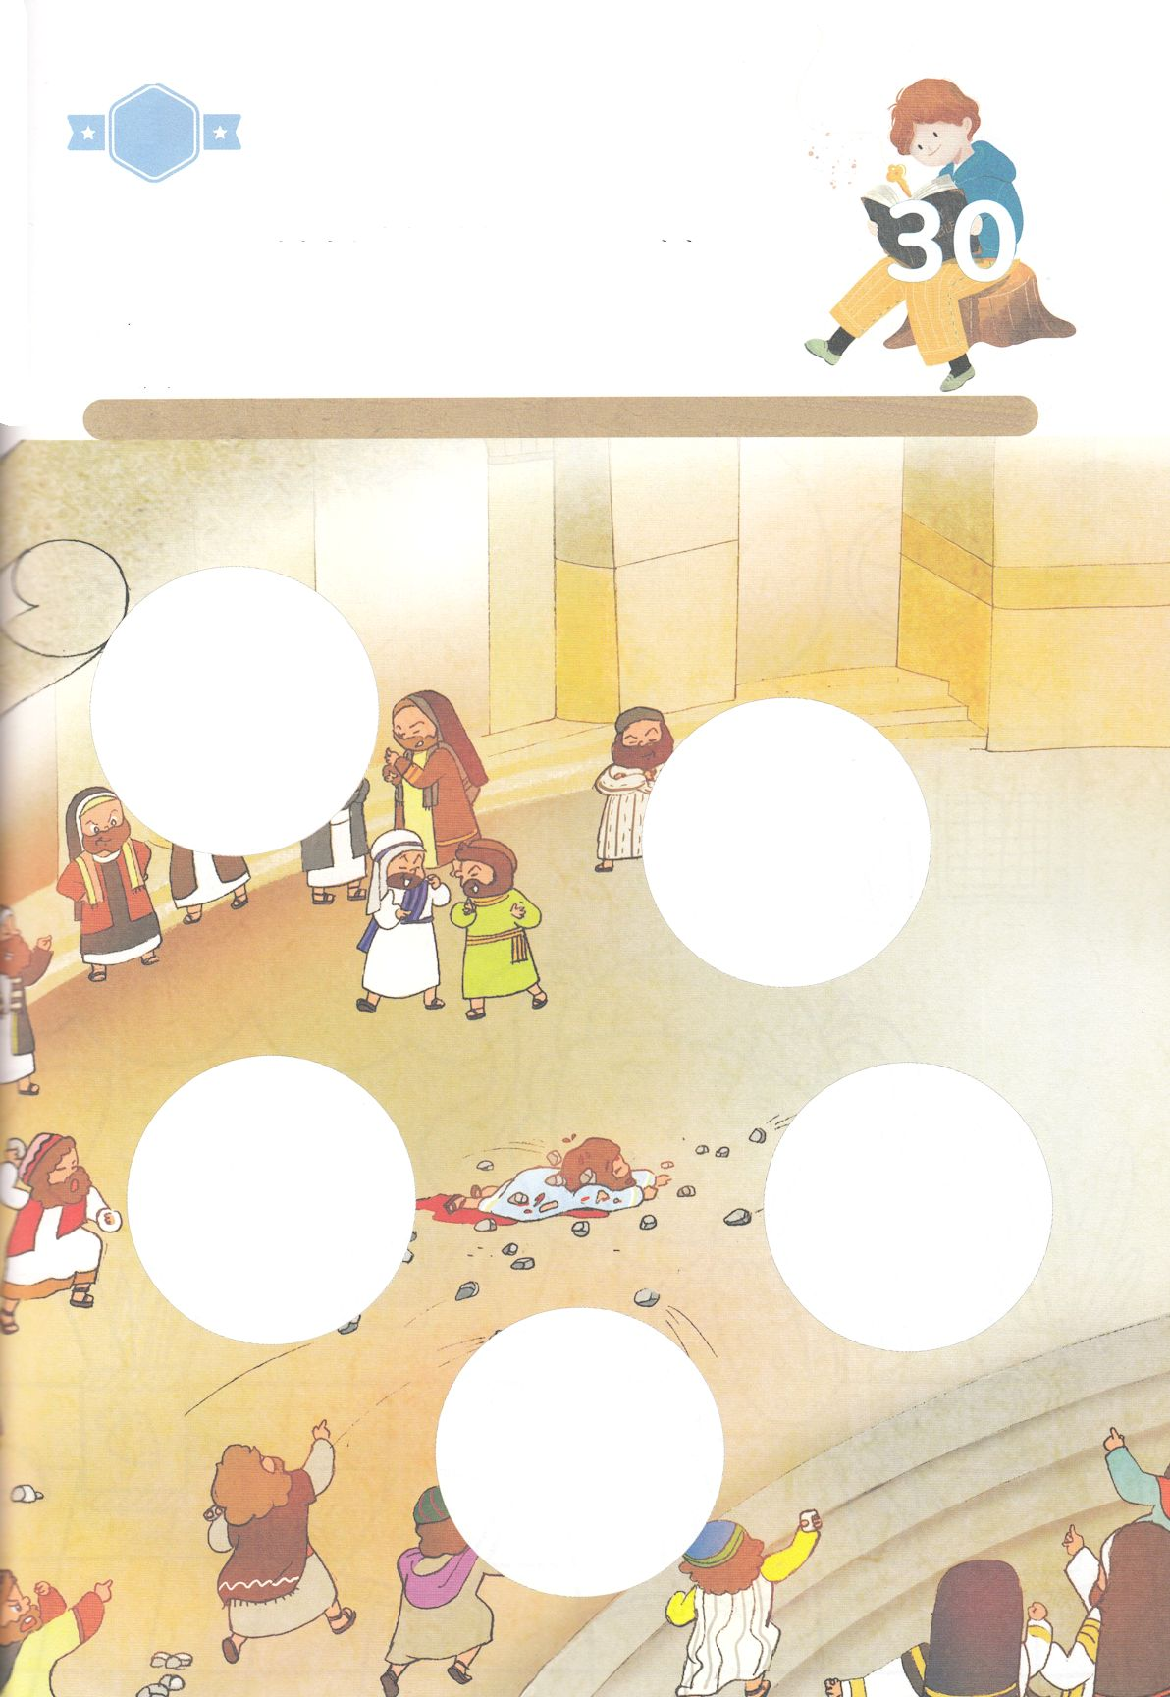

きって　はろう

きって　はろう

　　しょだいきょうかいの　くるしみは　かみさまが　ゆるされた　せんきょうの

　　ための　ことでした。　ステパノの　じゅんきょうによって　ちらされた

　　でしたちは　あちこちに　ふくいんを　つたえました。ユダヤじん

　　だけでは　なく　すべての　くにの　ひとびとが　ふくいんを　きくことを

　　ねがって　おられる　かみさまの　けいかくが　わたしの　ねがいに

　　なるように　いのりましょう。つぎの　ページの　えを　きりとって

　　したの　あう　ところに　はりましょう。

ちょきちょき

**かようび**

じゅんびするもの┃はさみ、のり、つぎのページ

はるところ

はるところ

はるところ

はるところ

はるところ

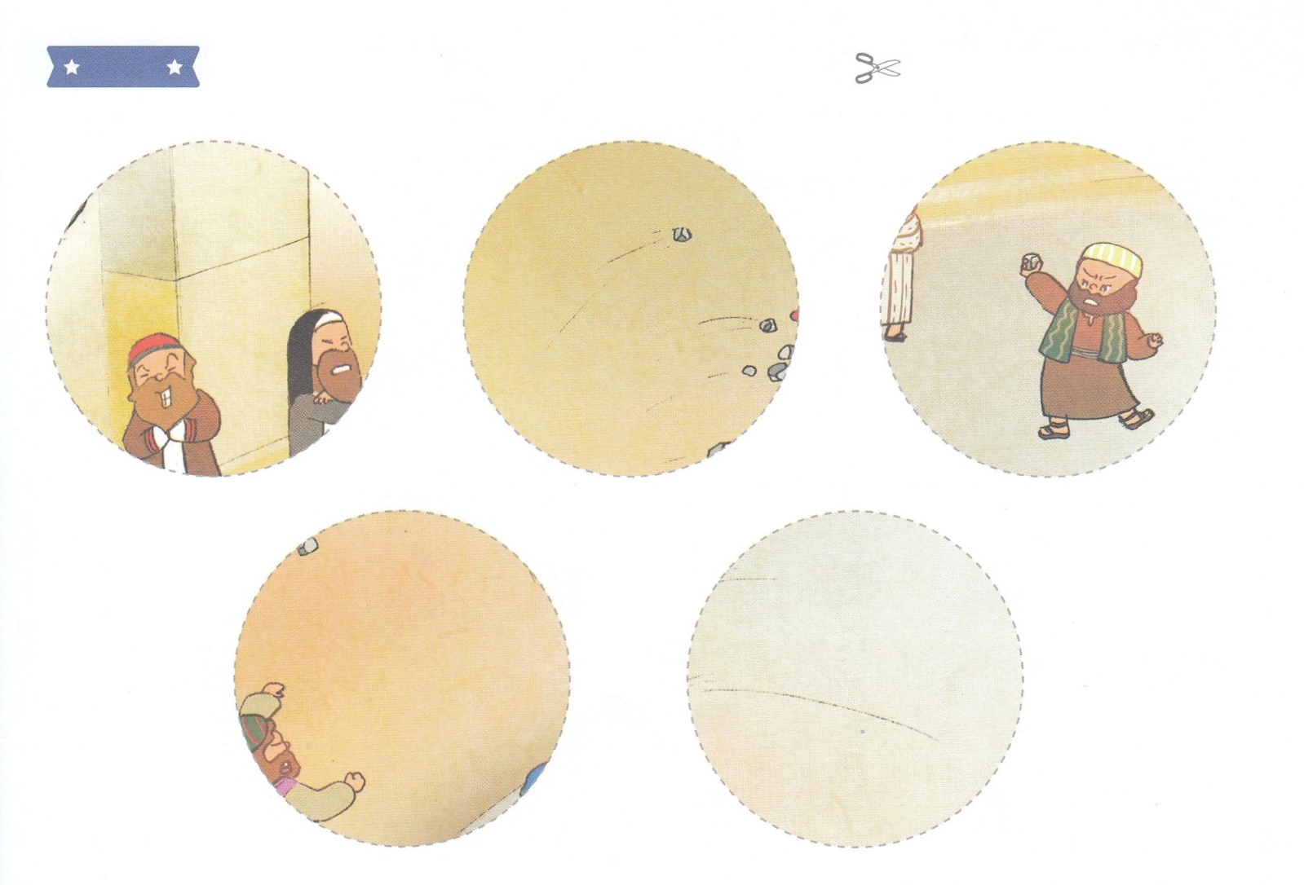

　ふろく　　　　　　　　　　　　　　　　　　　　　　　　　　　　　　　　　　　　　　　　　　きりぬいて　つかってください

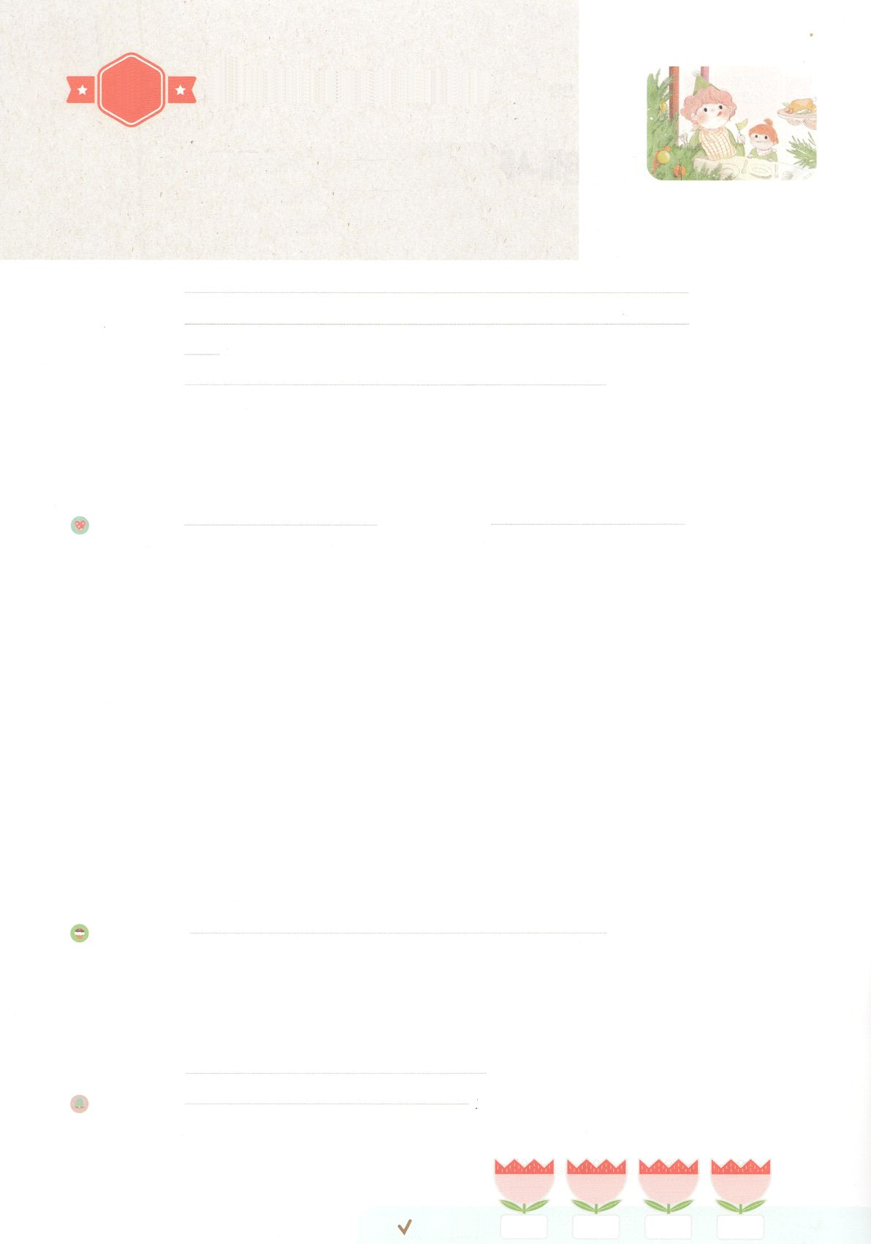

まいにち

れいはい

れいはいはさいこうのしゅくふく

あらかじめ　あじわった

　　　　　せんきょう

いのり　　　　　　　　　　　　　　　　　　　　　　　　　　　　　　　　　　　　　　　　　　しかいしゃ

しとしんじょう　　　　　　　　　　　　　　　　　　　　　　　　　　　　　　　　　　　　　　みんなで

さんび　　しんさんびか115ばん（きゅう115ばん）「もろびとこぞりて」、キリストによるかみさまのプレゼント（2021ねんこどもさんび)

せいしょ　　　　　　　　　　　　　　　　　　　　　　　　　　　　　　　　　　11:19

**11:19**さて、ステパノのことからこったによってらされたは、フェニキヤ、キプロス、アンテオケまでもんでったが、ユダヤのにはだれにも、みことばをらなかった。

みことば　　　　　　　　　あらかじめ　あじわった　せんきょう　　　　　　　しかいしゃ

　ステパノがして、エルサレムにきながはじまりました。らされたたちは

いろいろなところにって、にもをえました。

**パウロ**は、をしていたでしたが、**ダマスコ**でされた**イエス**にった

あと、をえるになりました。がのために**んだ**だったのです。

アンテオケでくのがをいて、にちりました。バルナバとパウロは

いっしょに、アンテオケでをえて、をてました。アンテオケは

ききんでしんでいたエルサレムをけました。そして、バルナバとパウロを

としてしました。くのたちがによっていやされて、しました。

　がっているもアンテオケのようにのをわうように

りましょう。

いのり　　　　　　　　　　　　　　　　　　　　　　　　　　　　　　　　　いっしょに　おおきなこえで

いのりましょう

かみさま　ありがとうございます！　わたしの　きょうかいが　ぜんせかい237かこくと　5000

しゅぞくに　ふくいんを　つたえる　せんきょうの　しゅくふくを　あじわいますように。

いきておられる　イエス・キリストの　みなによって　おいのりします。アーメン

しゅのいのり　　　　　　　　　　　　　　　　　いっしょに　しゅのいのりを　いのって　れいはいを　おえましょう

フォーラム　　　　　　　　　　　　　　　　　　きょうの　みことばを　きいて　パパとママと　はなしを　しましょう

　 １日　　　 　 ２日　　　 ３日　　 　　４日

まいにち

　　　　　　　　　　　　 　 　　　　　　　　　　　　チェックしよう 　すいよう　　 もくよう　 　　きんよう　　どよう

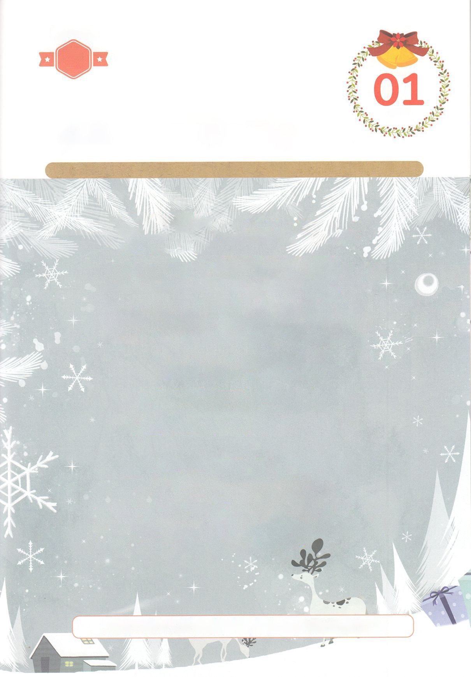

かくしんさがし

はーい！

わたしです！

かくしんの　ないようを　こころに　きざみましょう

きょうも　パパとママと　いっしょに　れいはいしましょう。

きょうの　みことばで　じゅうような　たんごを　もういちど

かんがえてみましょう。

したの　ぶんしょうを　よんで　あいている　ところに　あう

ことばを　いれましょう。

**すいようび**

　パウロ　は、きょうかいを はくがいしていた

ひとでしたが、ダマスコ　で

ふっかつ　された　イエスさま　に

であったあと、 ふくいん　を　つたえる

でんどうしゃ　に　なりました。

かみさまが　せんきょう　の　ために

えらんだもの　だったのです。

　　　パウロ、ダマスコ、ふっかつ、イエスさま、でんどうしゃ、せんきょう、えらんだもの

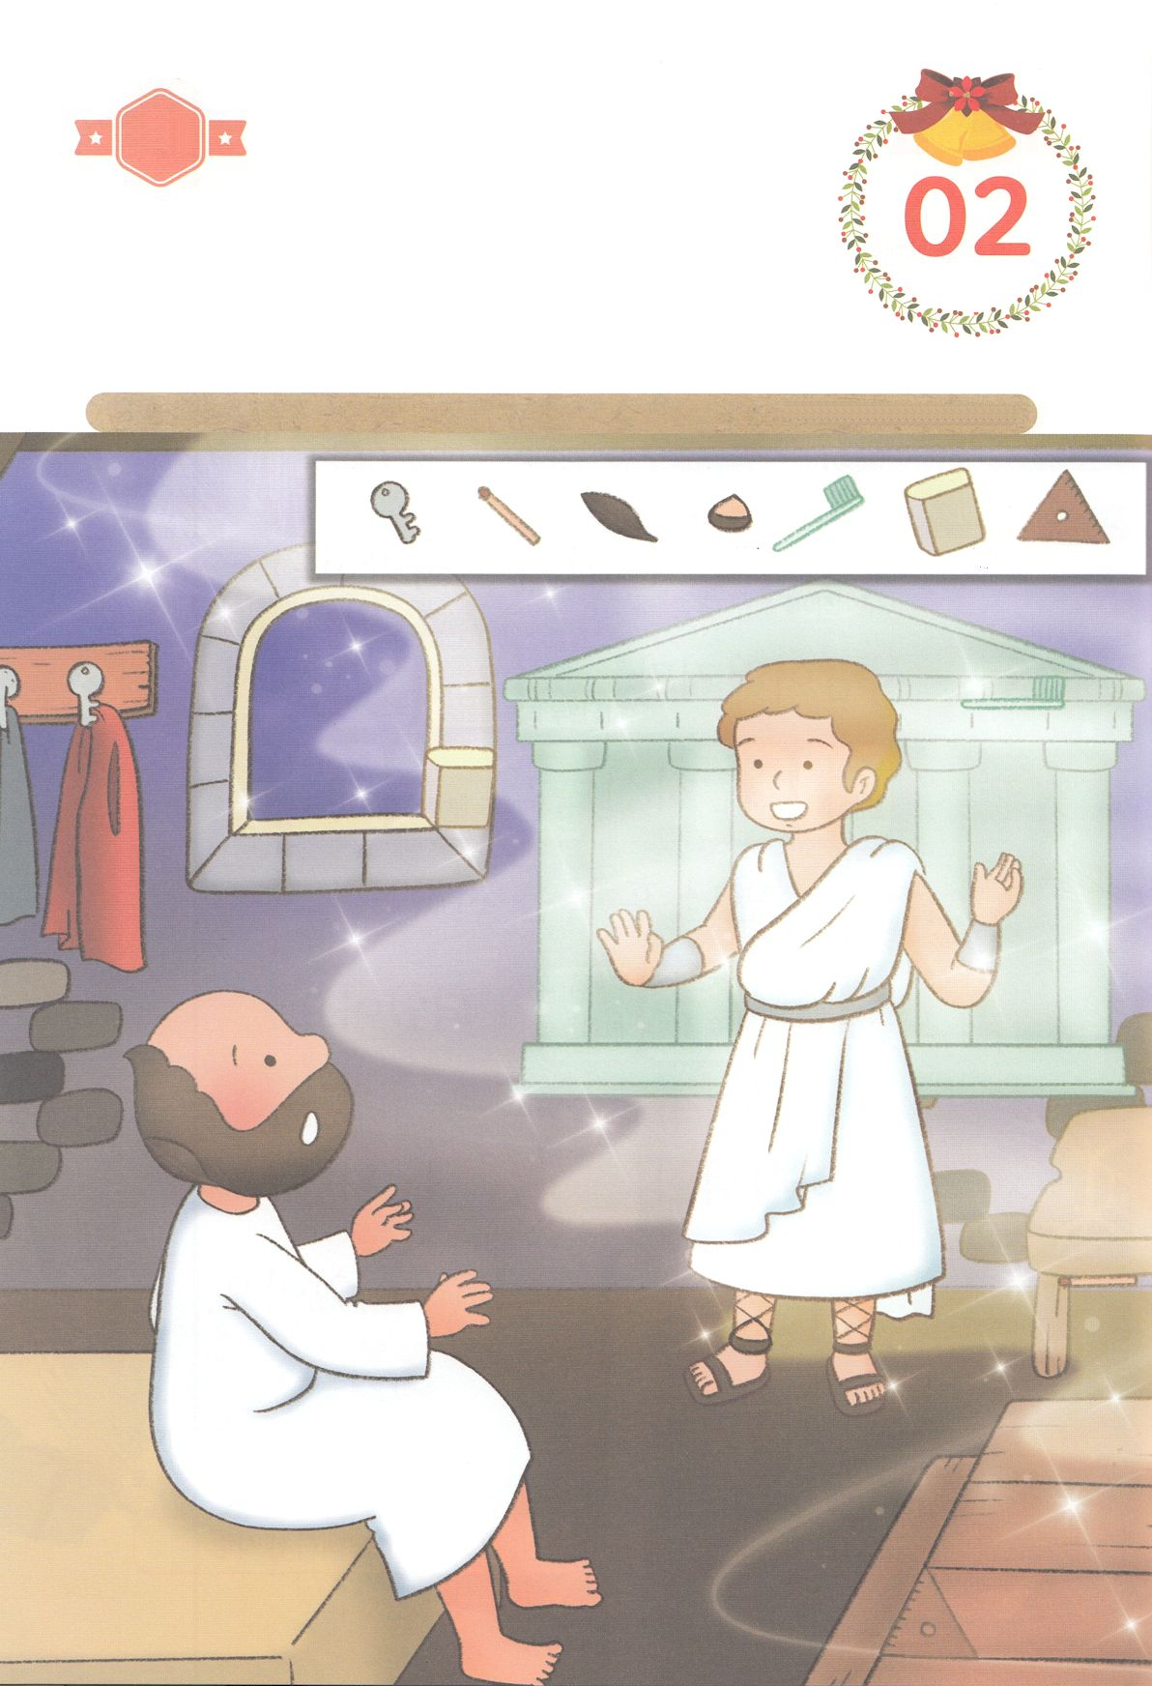

かくれている　えを　みつけたり　きれいに　いろを

ぬったり　しましょう

　　　　パウロは　アジヤに　ふくいんを　つたえることを　きんじられた　とき

　　　　いのりの　なかで　マケドニヤの　ひとが　まぼろしで　あらわれて

　　　　まねくのを　みました。　パウロは　かみさまの　みこころに　したがって

　　　　まようことなく　マケドニヤに　むかいました。　したの　えに　かくれて

　　　　いる　えを　７つ　みつけましょう。

　　　　　　　　　　　　　　　　　　かぎ　　　マッチ、　おちば　　くり　　はぶらし　　ほん　さんかくじょうぎ

どこ？

さがして　いろをぬろう

かくれている　え┃７つ

**もくようび**

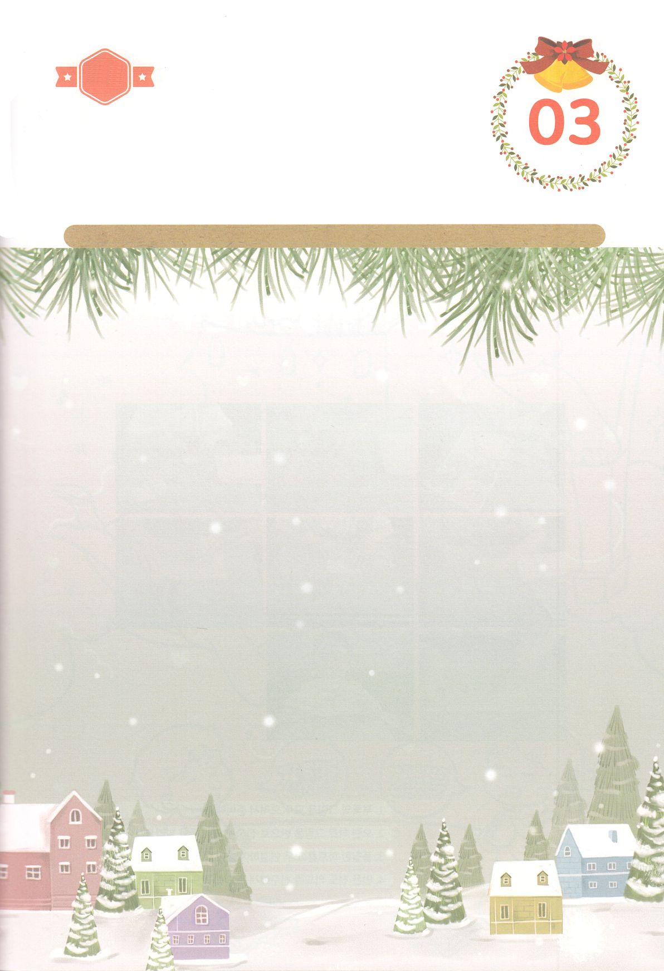

パパとママと　いっしょに　おはなしして

かみさまが　よろこばれる　かんがえ　ことば　こうどうを

えで　ひょうげんしましょう。

わたしたちが　ふくいんを　つたえる　とき　めには　みえないのですが

せいれいが　わたしたちの　うちに　いて　はたらいておられます。

せいれいは　わたしたちを　どのように　みちびいて　たすけてくださる

のでしょうか。　パパとママと　いっしょに　はなしを　して　えか　じで

ひょうげんしましょう。

ひそひそ

ひょうげんしよう

**きんようび**

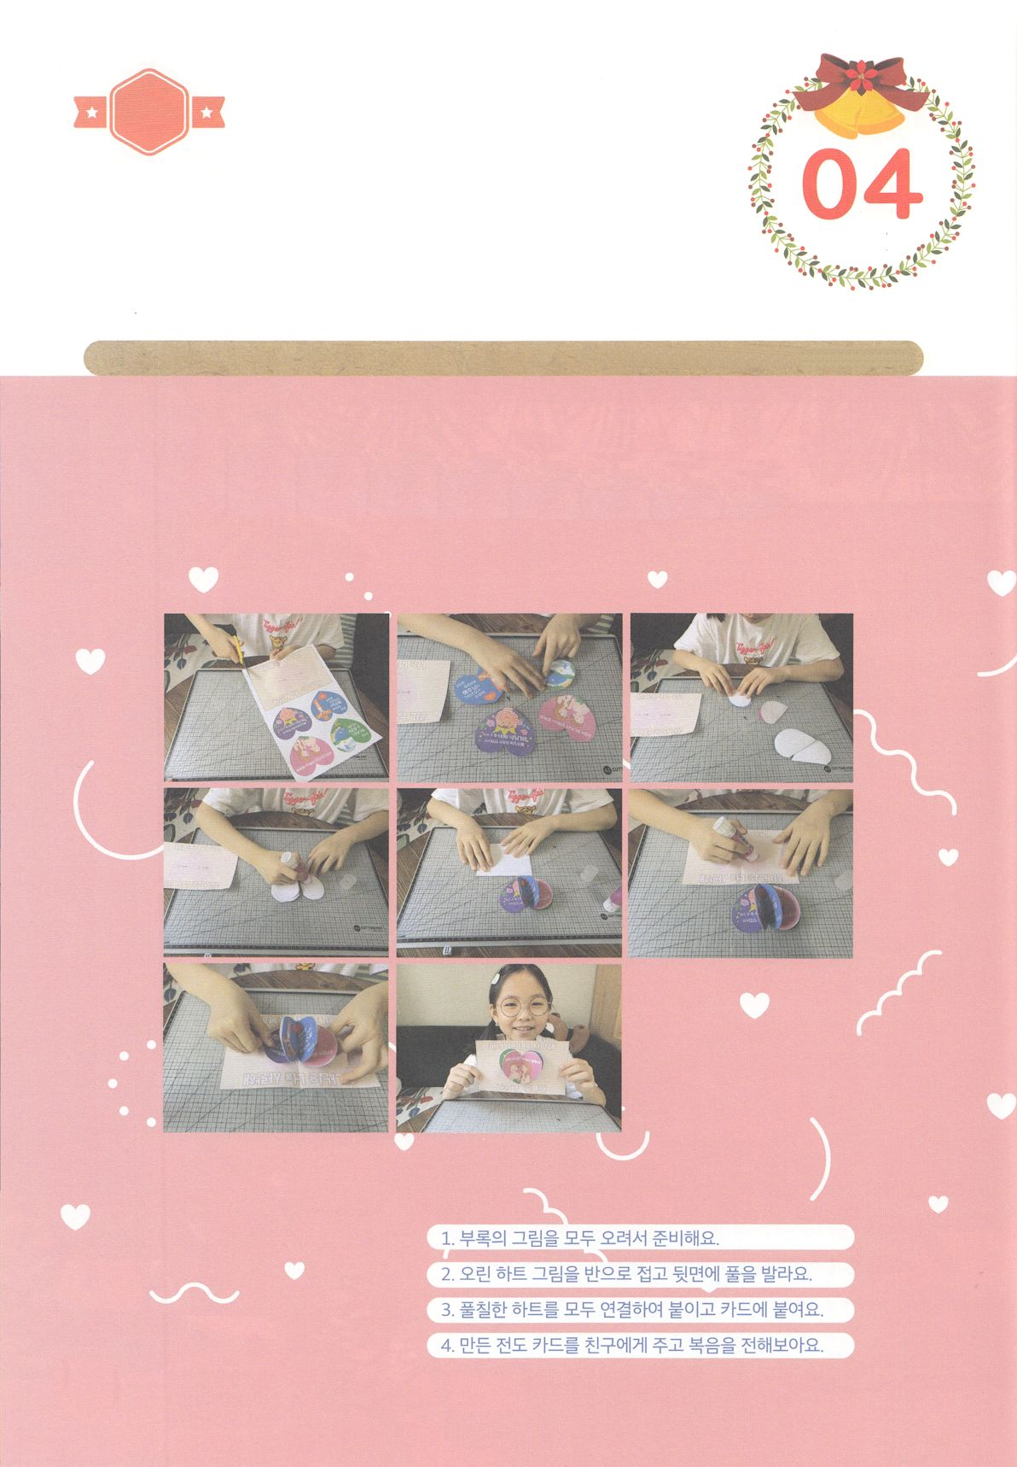

パッパ

パッパ

ワーク

たのしい　ワークをして　いっしゅうかんの　みことばを

こころに　きざみましょう

　わたしの　きょうの　であいの　なかには　どんな　であいの　しゅくふくが

　あるのでしょうか。　かみさまから　あたえられた　いちばん　さいわいな

　ふくいんを　つたえる　でんどうしゃの　しゅくふくを　あじわいましょう。

　つぎの　ページに　ある　えを　きりぬいて　でんどうカードを　つくりましょう。

**どようび**

じゅんびするもの┃はさみ、　のり、つぎのページ

ふくいんを　つたえる

しあわせ　はいたついん

１．つぎの　ページの　えを　すべて　きりぬきましょう

２．きりぬいた　ハートを　はんぶんに　おって　うらに

　　のりを　ぬります

３．のりを　ぬった　ハートを　すべて　つなげて　はって

　　カードに　はります

４．できあがった　でんどうカードを　ともだちに　わたして

　　ふくいんを　つたえましょう

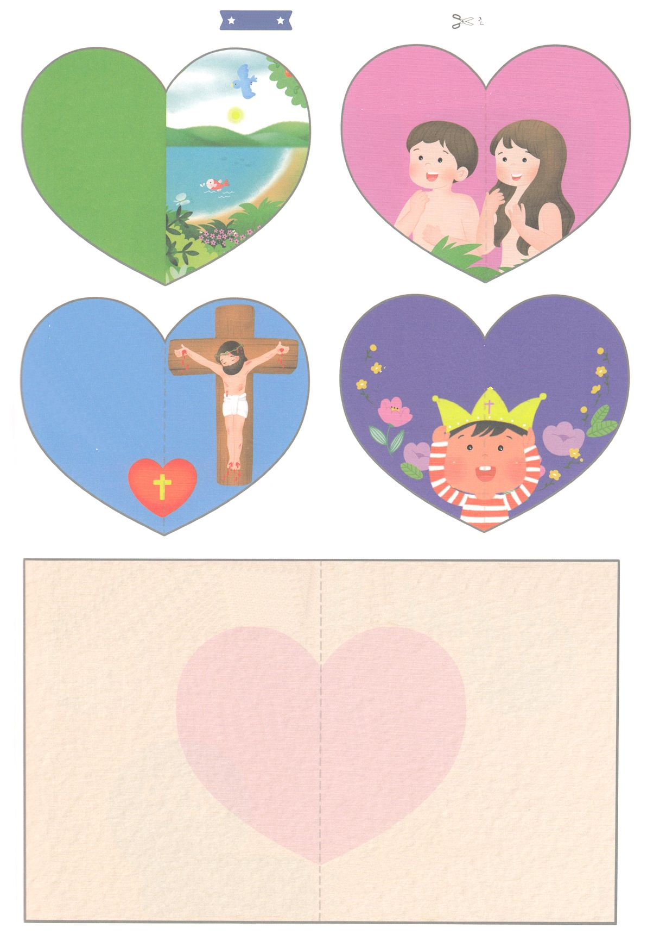

ひとは　かみさまと

ともに　いるときに　しあわせです

　ふろく　　　　　　　　　　　　　　　　　　　　　きりぬいて　つかってください

そうそうしゅの

かみさまが

ぜんせかいを

つくられました

つみびとの

わたしたちの

ために

イエスさまが

キリストとして

こられました

はるところ

はるところ

かみさまは　あなたを　あいして　おられます

あなたに　しゅくふくが　とどきますように

イエスさまを　こころに

うけいれれば

かみのこどもに　なります